Муниципальное казенное общеобразовательное учреждение
«Элисенваарская средняя общеобразовательная школа»
(МКОУ «Элисенваарская СОШ»)
186720 Республика Карелия, Лахденпохский р-н, п. Элисенваара, ул. Школьная, д.7,
тел/факс (814)50 33-651, elis-ch-37@yandex.ru

КАРТА ДИСТАНЦИОННОГО ЗАНЯТИЯ
Дата: 15.04.2020 г.
Класс: 8
Предмет: алгебра
Учитель: Васильева Лариса Владимировна
Адрес обратной связи: vas_lar@mail.ru

- Инструкция для учащегося:
- Закрепить теоретический материал урока
- Проверить степень усвоения знаний с помощью тренировочных заданий
- Закрепить полученные знания с помощью выполнения домашнего задания

- План-конспект учебного занятия:
2.1. Тема: «График функция»
2.2. Цель: закрепление знаний и формирование практических навыков.

2.3. Краткий план занятия:
- закрепление изученного материала
- применение новых знаний на практике

2.4.Содержание занятия
1. Теоретический материал для повторения изученного
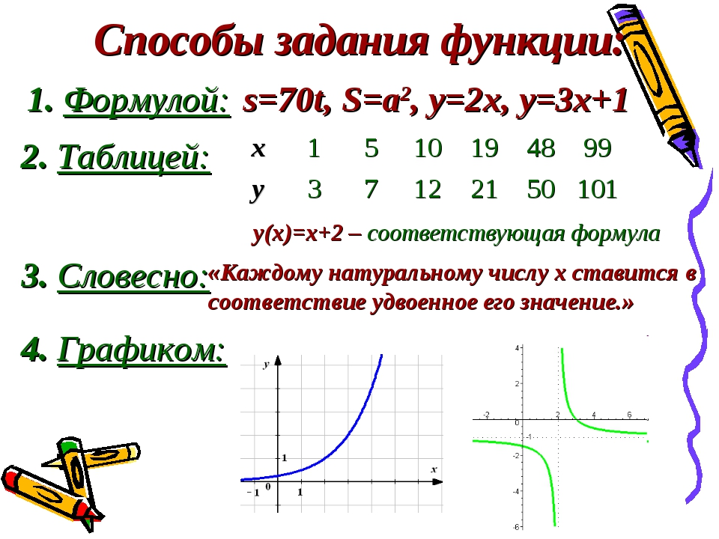
2.5. Задания на закрепление изученного материала:
1) Решите тест:
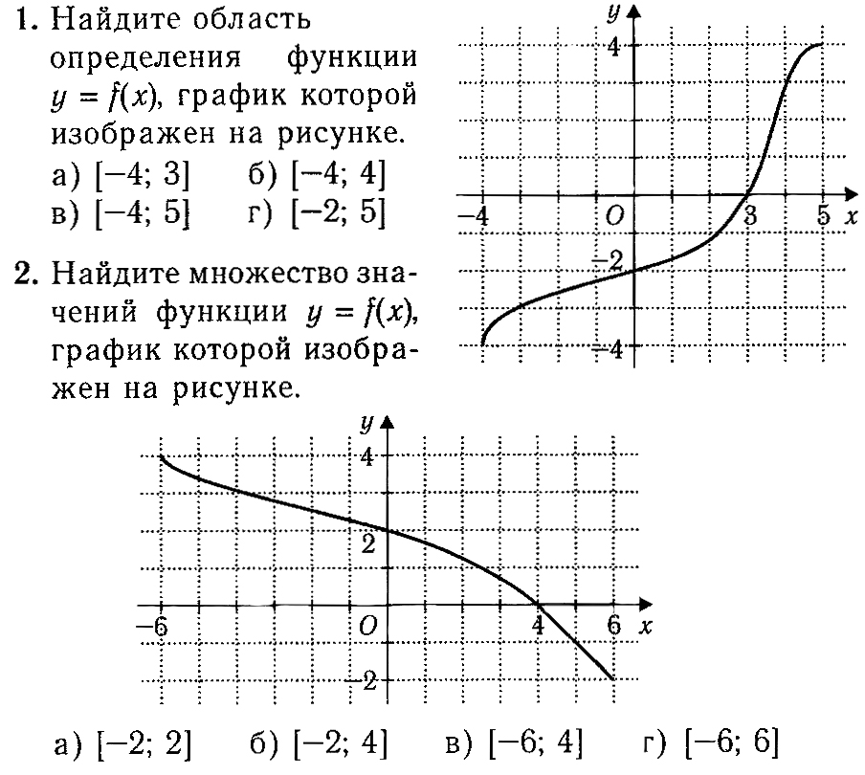
2) Задайте неравенством числовой промежуток:
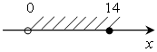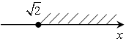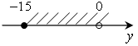
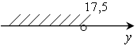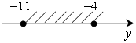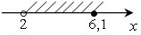
2.6. Домашнее задание: стр. 244, п. 5.3
